2010年B题 上海世博会的影响力定量评估问题

[运用层次分析法]

1. 确立评价指标

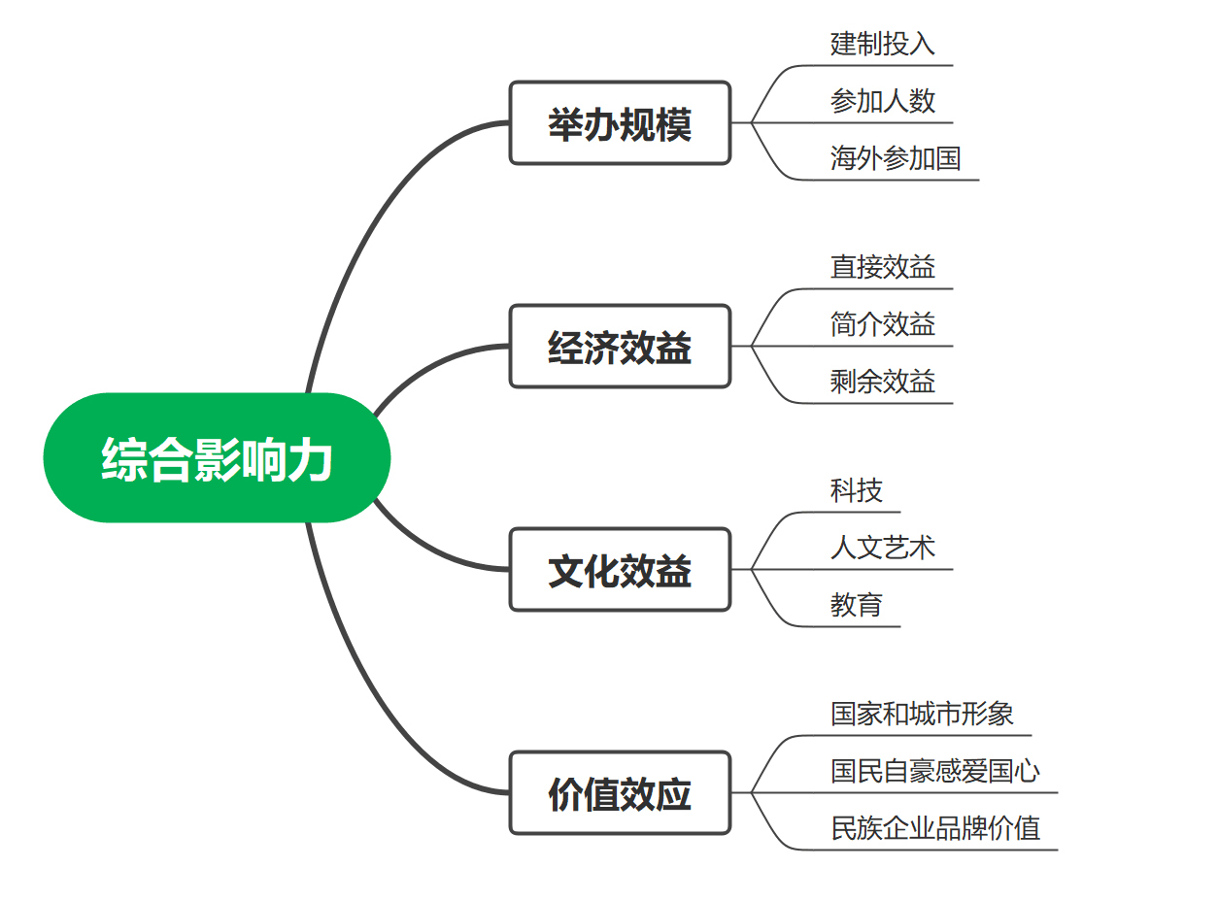

1. 构造比较矩阵，并进行一致性检验

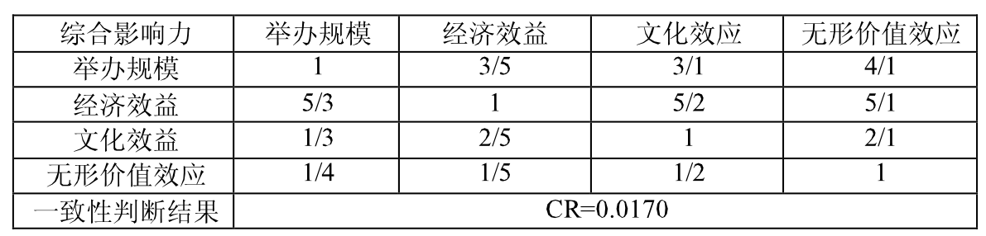

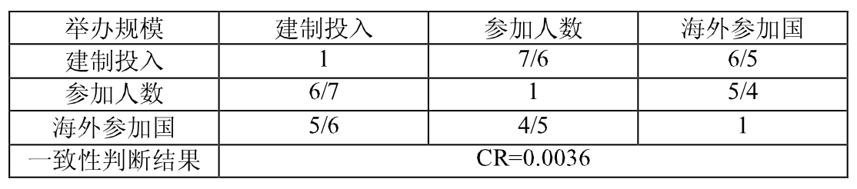

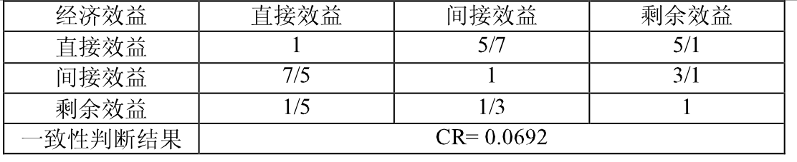

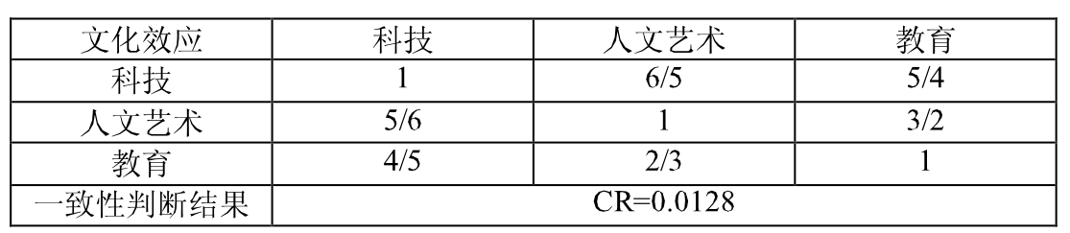

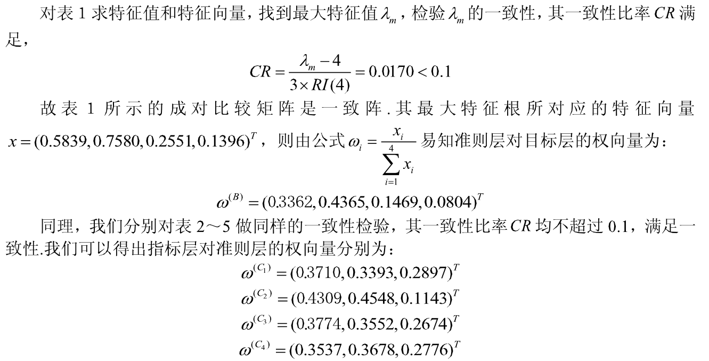

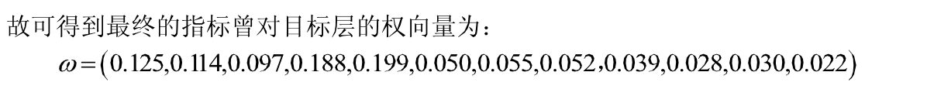

3.计算各个指标权重

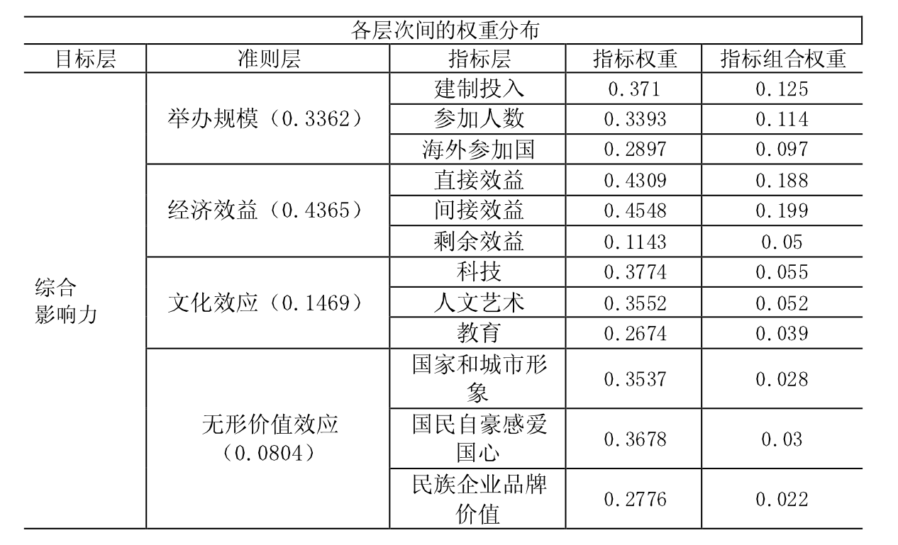

4.打分

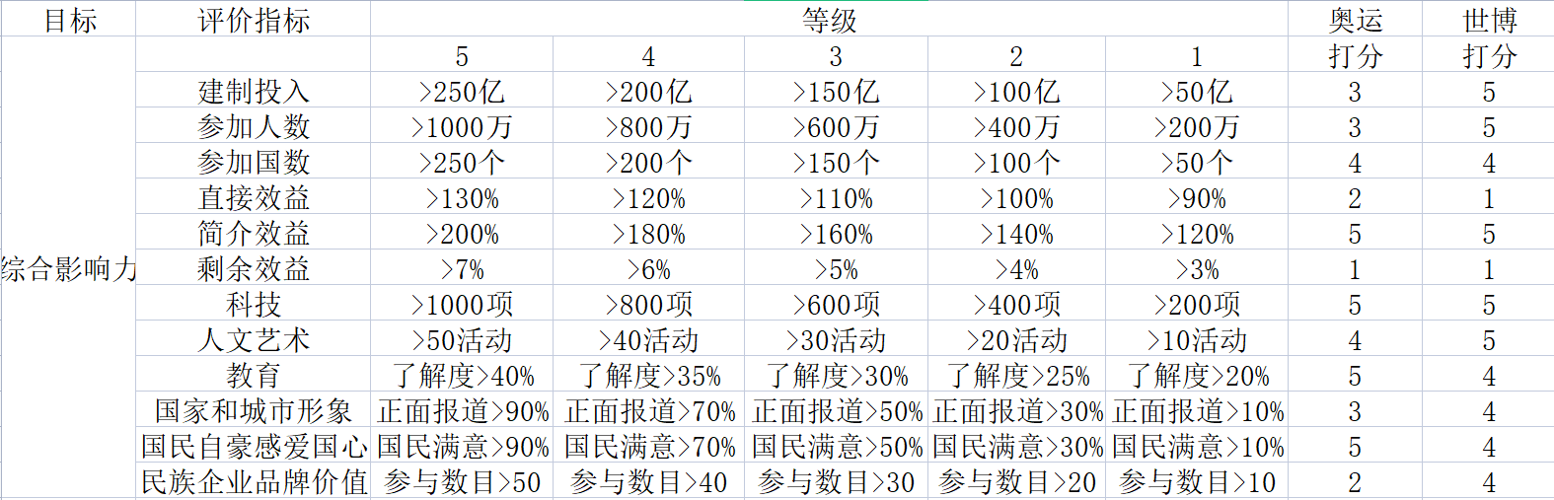

计算结果：

世博会=0.125×5+0.114×5+0.097×4+0.118×1+0.199×5+0.050×1+0.055×5+0.052×5+0.039×4+0.0.28×4+0.030×4+0.022×4=3.827

奥运会=0.125×3+0.114×3+0.097×4+0.118×2+0.199×5+0.050×1+0.055×5+0.052×4+0.039×5+0.0.28×3+0.030×5+0.022×2=3.482

结论：有计算公式得出，上海世博会影响力更大